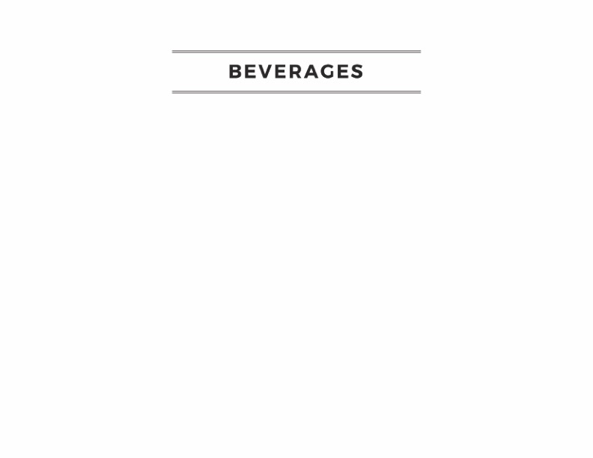

**Drink 1**

**Drink 2**

**Drink 3**